软件测试计划书
Software Testing Plan
编号：TMP-STP
版本 1.0

作者： | 黄宏伟 | 日期： | 2016.06.07
审批： | 杨超 | 日期： | 2016.06.07

变更记录

日期 | 版本 | 变更说明 | 作者
2016.06.07 | 1.0 | 创建 | 黄宏伟
2016.06.12 | 2.0 |  | 杨超

填表说明
在需求分析阶段开始着手准备测试计划，当需求分析结束后，根据软件项目开发计划书，完成软件测试计划，评审后纳入到基线库。制定软件测试计划的过程是不断精确细化，逐步完善丰富的过程。测试计划是测试负责人管理和跟踪的依据， 又起到指导测试组的日常工作的作用。当实际情况与计划偏离到一定程度时，应修正测试计划。
软件测试应按照测试计划制定的内容进行。测试计划是项目跟踪的依据，通过与实际开发进展情况作比较分析，项目经理可以及时了解项目开发的状态。测试组中的每个成员都应该明确地知道测试计划的内容，并且对所分配的任务承诺签字，确保计划贯彻执行。

项目总览

基本信息

项目名称 | Interesting商城 | 项目编号
项目开始时间 | 2016.06.06 | 项目结束时间 | 2017.07.15
客户名称 |  | 项目经理 | 杨超
测试负责人 | 黄宏伟 | 技术经理 | 肖文浩
测试工程师 | 邹帅

测试方法
对测试的方法作整体描述，并针每一组重要特性或特性的组合，说明所采用的测试方法，以确保测试的完备性，及说明测试各组特性的主要任务、技术及工具。

角色及职责
角色 | 姓名 | 联系方式 | 职责
测试负责人 | 黄宏伟 | 18814122769 | 整个项目的测试计划及实施
测试工程师 | 邹帅 | 18819421307 | 配合负责人完成相关工作
评审负责人 | 杨超 | 18819421534 | 评估整个测试流程及总结

职责: 描述各角色具体的职责.

人员培训需求
说明按技术层次所需的测试人员，并确定为了提供必须技术的培训需求。

假设和约束
描述项目计划和执行的假设和约束。例如指定工具，测试环境，工具或环境的可获得性，人力资源，外部依赖性等影响项目进度、质量的因子.

测试项目停止标准
当通过所有测试用例时，完成当前测试，并进行下一项测试。
当不通过某一项或几项测试用例时，停止当前测试，并记录下用例编号。

测试计划

计划测试覆盖率
测试负责人根据项目需求规格说明书和开发计划书的进度安排估算出本项目的计划测试用例需求覆盖率： 80％

里程碑和提交产品
里程碑 | 提交产品 | 时间 | 负责人
计划评审 | 测试计划书 | 06.08 | 杨超
需求评审 | 软件需求规格说明书 | 06.16 | 肖文浩
数据库设 | 数据库测试用例 | 06.21 | 邹帅
网站模型1.0 | 软件模型1.0测试报告 | 06.18 | 纪程远
网站模型2.0 | 软件模型1.0测试报告 | 06.22 | 肖文浩
网站1.0 | 网站1.0测试用例，测试报告 | 06.29 | 张镜忠
网站2.0 | 网站2.0测试用例，测试报告 | 07.04 | 詹凯
系统测试 | 系统测试报告 | 07.09 | 黄宏伟

WBS 表
编号 | 任务名称 | 任务描述
01 | 搭建测试环境 | 配置测试机器、安装Junit
02 | 编写测试用例 | 分析所有用例描述，设计相应用例
03 | 编写测试总结报告 | 总结测试结果、完成报告

工作量估算
该项目阶段应与开发计划中阶段划分一致
项目阶段 | 任务名称 | 工作量（人日） | 百分比
需求 | 参与需求评审 | 4
 | 编写测试计划 | 2
 | 测试用例设计 | 5
设计 | 搭建测试环境 | 1
 | 编写测试用例 | 10
开发 | 单元测试 | 10
测试 | 功能测试 | 10
 | 总计 | 42

进度安排(时间、人员)
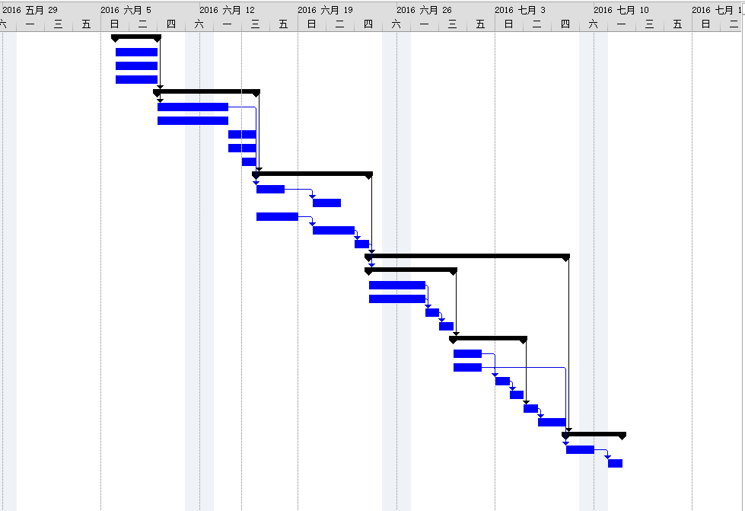

项目评审
描述按计划需要评审的工作产品，以及采用的评审方式和参加评审的人员。评审方式是同行评审，评审过程参见《软件评审过程》。
工作产品 | 评审方式 | 评审参与人员
测试计划 | 测试负责人核准 | 肖文浩，杨超
测试用例 | 同行评审 | 黄宏伟，邹帅

测试环境
硬件 | 软件
Intel PC running Windows 8 or Windows 10 | HP Loadrunner Junit

测试跟踪计划
对测试的跟踪活动也要有计划，跟踪计划描述参与的人员、跟踪活动的名称以及跟踪的频率。

角色 | 活动 | 频率
测试负责人 | 召开定期例会 | 每周2次
测试组成员 | 填写个人周报 | 每周1次
项目经理  测试负责人 | 参加里程碑评审 | 每个里程碑结束点1次
SCCB | 计划变更及评审 | 当偏离计划四天时
测试组成员 | 项目总结 | 项目结束

相关文档
《需求规格说明书》
《界面设计说明书》
《项目开发计划书》
《软件测试过程》
《软件测试通过标准》

